Анализ
деятельности Центра цифрового и гуманитарного профилей "Точка роста"
МБОУ «Дорогорская средняя школа Мезенского района»
за 2019-2022 учебные годы

Центр открылся 26.09.2019 года. Основной целью Точки роста является формирование у обучающихся современных технологических и гуманитарных навыков по предметным областям, а также внеурочной деятельности.
В настоящее время центр образования цифровых и гуманитарных компетенций «Точка роста» активно задействован в учебном процессе: в нем проводятся уроки ОБЖ, информатики, технологии, 3D – моделирование и др. Предметы естественно-научного и гуманитарного циклов проводятся в соответствии с расписанием и календарно-тематическим планированием. В кабинете центра проходят занятия по внеурочной деятельности: «Игра в шахматы» 5-6 классы; «Конструирование» 1-4 классы; «Оказание первой доврачебной помощи» 6-8 классы, а также реализуется проектная деятельность, организуется подготовка к научно-практической конференции, участию в конкурсах, олимпиадах, фестивалях, семинарах, открытых районных методических объединений.
С 2021/22 учебного года обучающиеся начали занятия по внеурочной деятельности «Психологии общения»(8-11 кл.), данные направления также вызвали интерес учащихся.
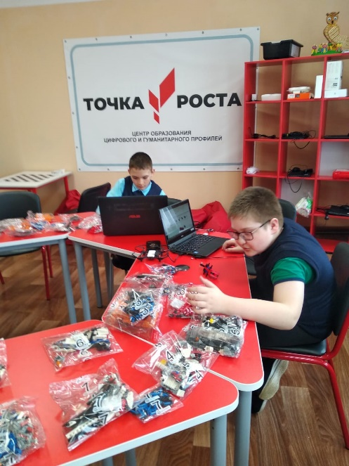
С появлением скоростного Интернета появилась возможность работы в Cферум .
После уроков обучающиеся посещают занятия цифрового и гуманитарного профиля, а также учатся играть в шахматы. 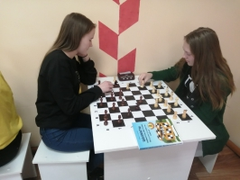
В «Точке Роста» школьники учатся работать в команде.
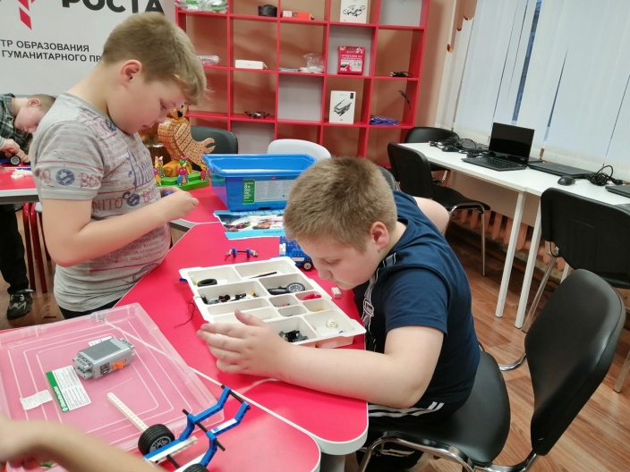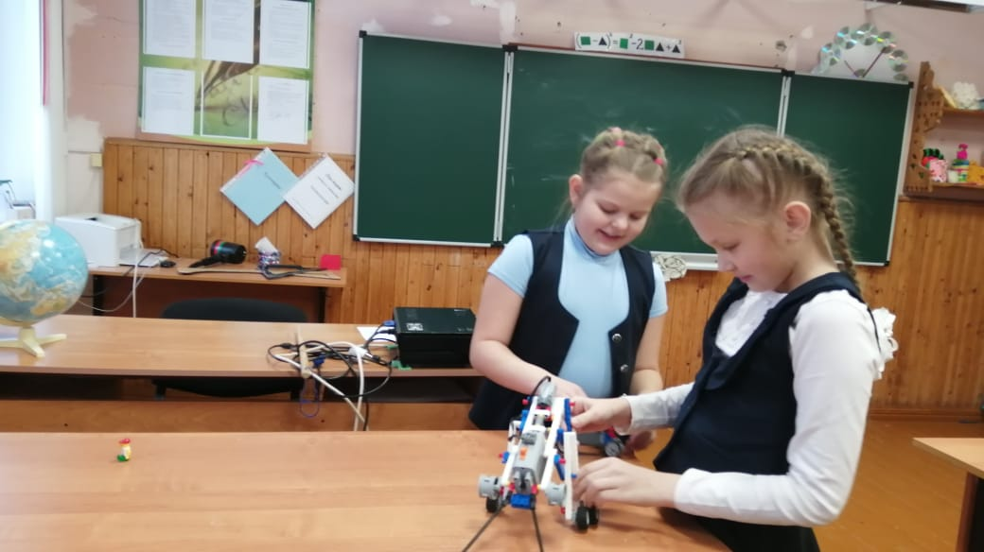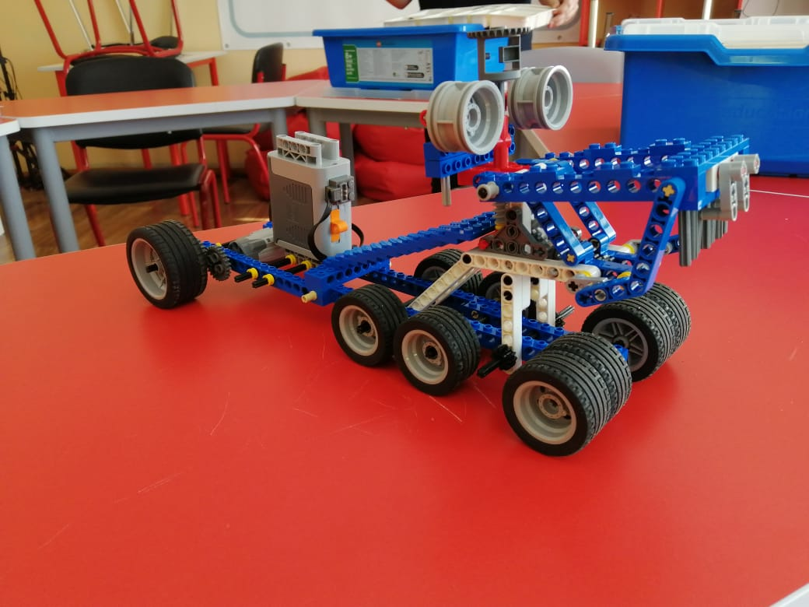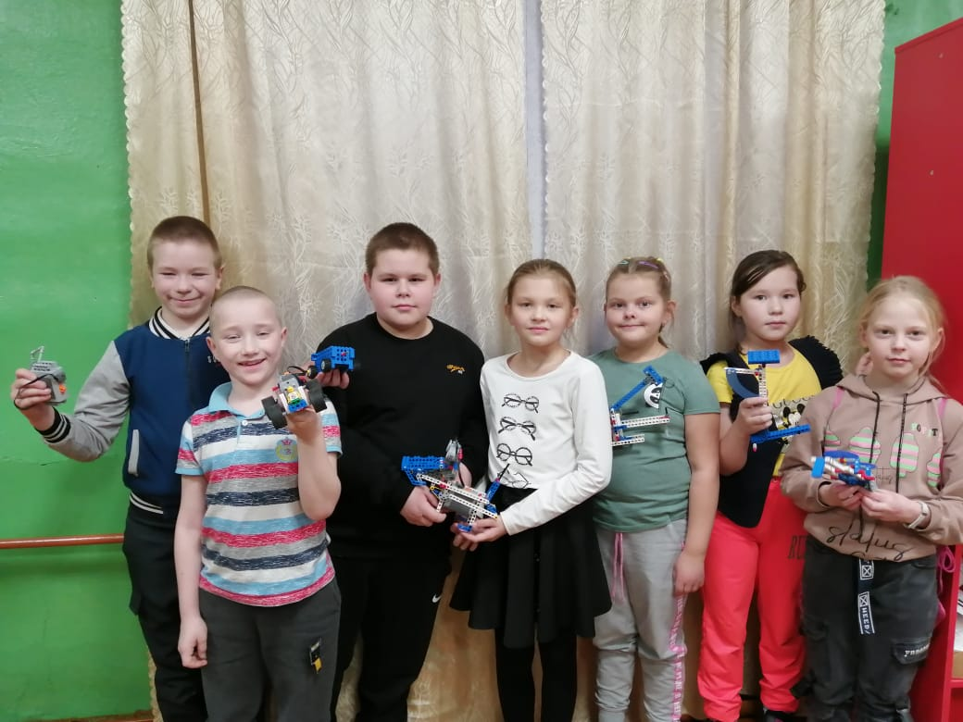

Педагоги активно используют оборудование Центра в образовательных целях: демонстрация видеофильмов, видеоуроков, проводят практические занятия по обучению навыкам оказания первой помощи пострадавшим на современных тренажерах.
Благодаря получению квадрокоптеров обновлено содержание предметной области «Информатика», с формированием таких новых компетенций, как технологии цифрового пространства.
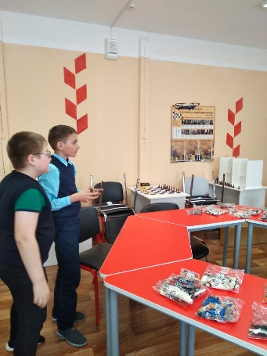

Во время 3D- моделирования происходит формирование компетенций в 3D-технологии. Это позволяет значительно расширить возможности образовательного процесса и сделать его более эффективным и визуально-объемным.
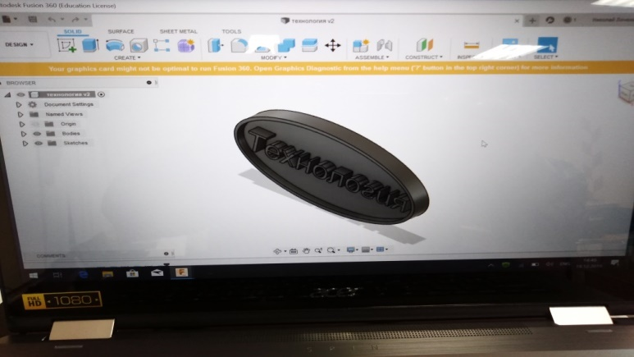
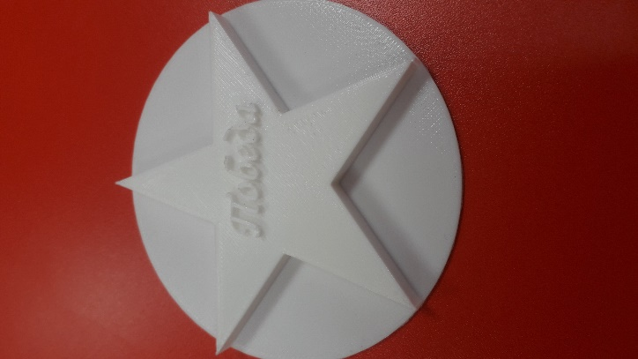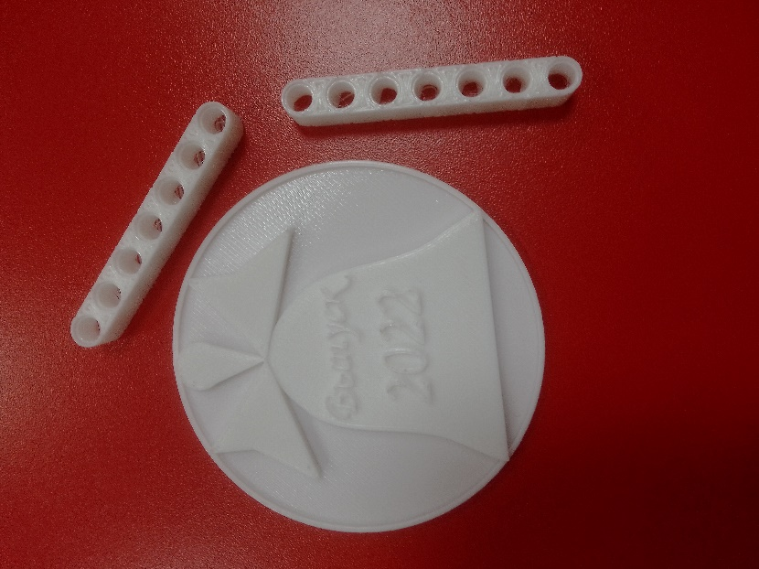
В программе обучения предмету «ОБЖ» в классах проходят практические занятия.
Навыки оказания первой медпомощи отрабатываются в зоне «Основ безопасности жизнедеятельности» при помощи современных тренажеров-манекенов и другого наглядного оборудования. Это безопасность во время пребывания в различных средах, первая помощь, основы комплексной безопасности населения. 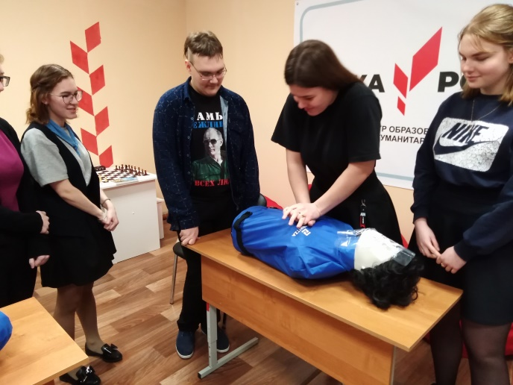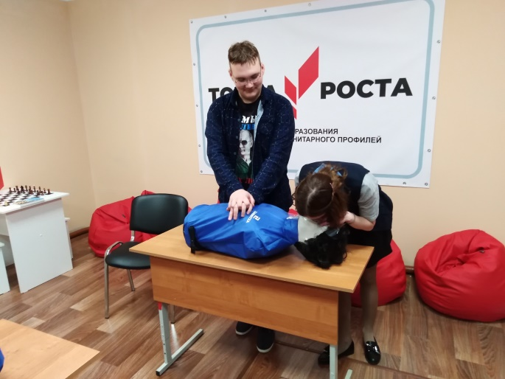
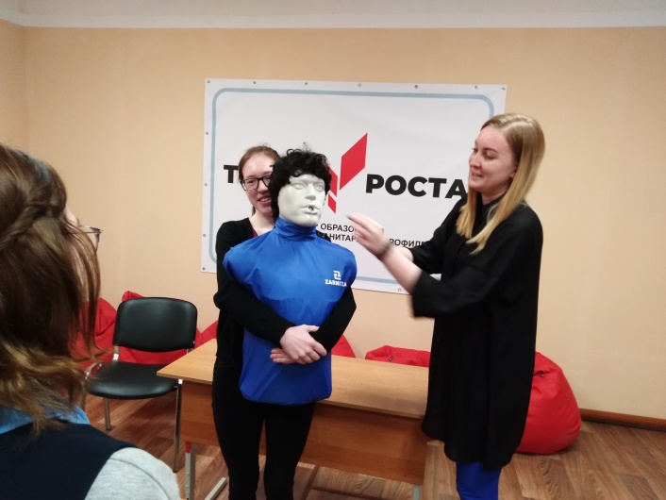
Доступ к работе в Центре для всех обучающихся является равным. Поэтому двери открыты для всех классов.
Проведены 6 экскурсии и мастер-классы для обучающихся школ района и депутатов МО «Мезенский район»

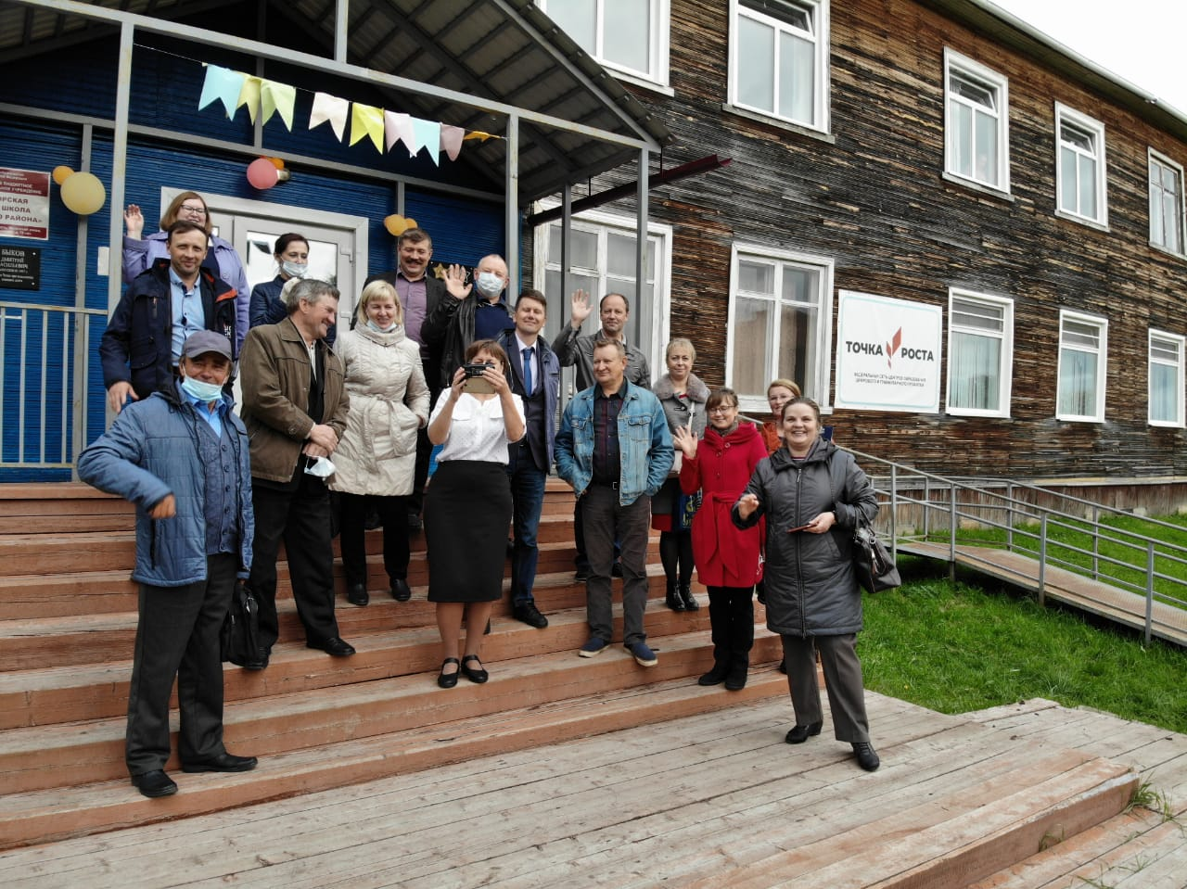(фото с квадракоптера)

В течение 2021 года не проводились экскурсии и мастер-классы, в связи с пандемией и временным уходом классов на дистанционное обучение.
Кадровый состав Центра «Точка роста»
Для работы в Центре «Точка роста» подобрана команда специалистов из педагогов школы.

№ | ФИО | Предмет
1 | Лочехин Николай Андреевич | руководитель центра образования естественнонаучной и технологической направленности «Точка роста», учитель технологии
2 | Жидких Марина Васильевна | учитель технологии
3 | Водомерова Вера Александровна | педагог по шахматам
4 | Водомеров Алексей Алексеевич | учитель ОБЖ
5 | Лочехина Ольга Владимировна | учитель информатики
6 | Потрохова Татьяна Михайловна | педагог- психолог

Повышение квалификации
- 5 педагогов получили удостоверения ФГАУ «Фонд новых форм развития образования»;
- 06.2019 курсы повыш.квал. на базе детского технопарка «Кванториум 11» г.Сыктывкар для педагогов предметов «Технология» и «Информатика»;
- 3-5.09.2019 курсы повыш.квал. на базе детского технопарка «Кванториум» г.Северодвинск для педагогов предметов «Технология» и «Информатика» по теме «3D моделирование»;
- 6-7.11.19 — 1 Всероссийский Форум «Национальный проект «Образование»: сообщество, команда, результат» на базе Конгресс Холл Крокус Экспо г.Москва для руководителей «Центр цифрового и гуманитарного профилей «Точка роста»
- 20-26.11.2019, 02.-11.12.2019 курсы повыш.квал. на базе С-Петербургский унивеситет ГПС МЧС России для педагогов ОБЖ;
- 01.2020 курсы повыш.квал. на базе детского технопарка «Кванториум 11» г.Сыктывкар для педагогов предмета «Информатика» по теме «Язык программирования Scratch» ;
- 1 педагог получил удостоверение ФГАОУ ВО «Северный (Арктический) федеральный университет имени М.В.Ломоносова» с 01 по 03.06.2021г по дополнительной профессиональной программе «Использование современного оборудования в центрах образования цифрового и гуманитарного профилей «Точка роста»»;

Информационно-просветительское консультирование родительской общественности включает:
- публикации на школьном сайте;
- индивидуальные консультации;

Отчет
о достижении значений показателей
регионального проекта «Современная школа»
Обеспечена возможность изучать предметную область: «Технология», «ОБЖ», «Информатика» на базе Центра «Точка роста», имеющего высокооснащенные ученико-места.
36 обучающихся школы охвачены основными или дополнительными общеобразовательными программами цифрового и гуманитарного профиля.
10 человек обучается по профилю «Технология», 22 обучающихся –«ОБЖ», 6 – «Информатика», 10 –«Шахматы», 10 – «Конструирование» , 7- «3D моделирование».

P.S. Для более успешной работы занятий по Робототехнике нужно приобрести минимум 2 комплекта EVA3.

Директор школы _______________ А.В.Башловкина

Исп.Лочехин Н.А.
19.12.2022

